**Парта Героя**

04 февраля 2019 года в БОУ СОШ № 26 состоялось  торжественное мероприятие, посвящённое открытию «Парты Героя» имени генерал-майора Кабакова Юрия Васильевича. На открытие «Парты Героя» среди почетных гостей был Герой Российской Федерации российский военный летчик подполковник Палагин Сергей Вячеславович участник боевых действий в ходе осетино-ингушского конфликта (октябрь — ноябрь 1992 года), Первой и Второй чеченских войн, антитеррористической операции в Дагестане (август — сентябрь 1999 года) и вооружённого конфликта в Южной Осетии (2008), также он является Войсковым старшиной Кубанского казачьего войска; ветеран педагогического труда Пономарева Клавдия Михайловна и родственники Кабакова Юрия Васильевича.

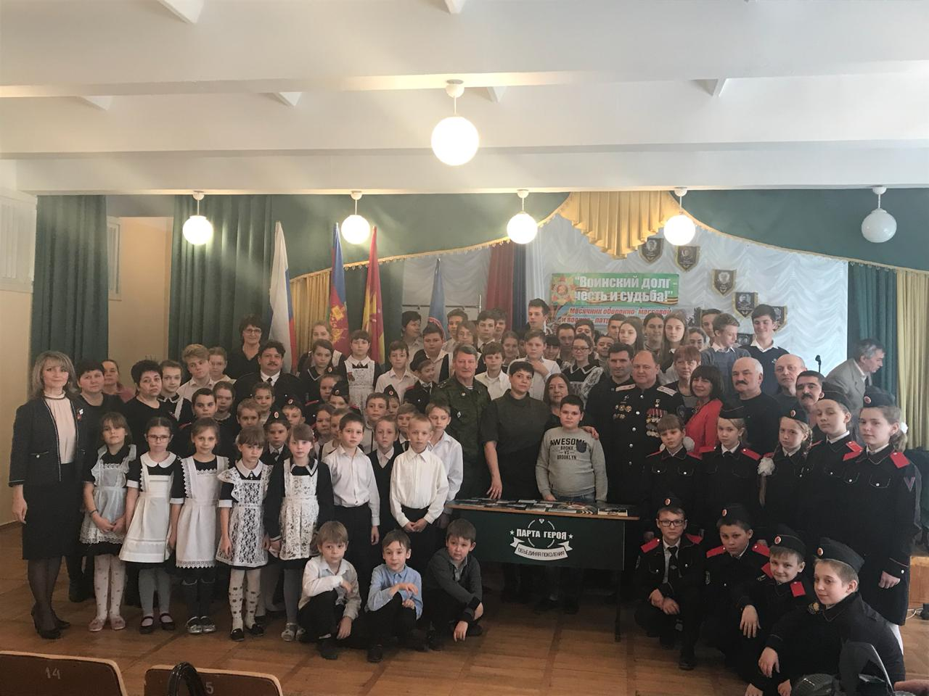

Генерал - майор Кабаков Юрий Васильевич выпускник школы 26 школы, посёлка Украинский. В настоящее время проживает в  городе Солнечногорске Московской области. Во время визита в родной посёлок встречался с учащимися школы.

